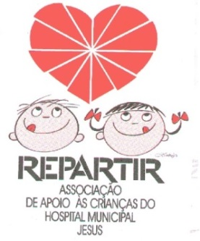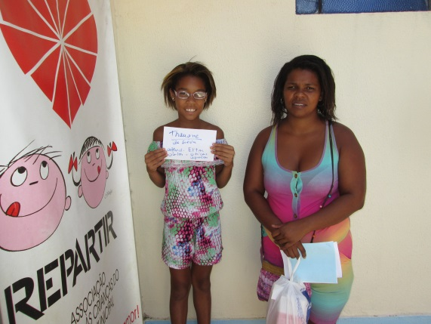

INFORMATIVO REPARTIR – 31 de Agosto de 2015
Prezados amigos (as) contribuintes, voluntário(as), apoiadores:
Amigos(as) da REPARTIR:
Alcançamos neste marca de 1053 famílias atendidas desde a nossa fundação há 13 anos, além dos atendimentos extras, é claro!! Quê bom estarmos podendo, com a colaboração imprescindível de todos vocês, ajudar a tantas pessoas!!
Continuamos buscando mais associados contribuintes e voluntários para atender à demanda do Hospital Municipal Jesus, que é muito grande. Estamos em campanha de leites integrais e especiais Nan 1, Nan 2, Nestogeno 1, Nestogeno 2, fraldas e alimentos não perecíveis.
Contamos com o apoio de vocês : contribuintes, voluntários, padrinhos/madrinhas, empregados, ao mesmo tempo que reiteramos nossos agradecimentos a todos(as)!!
Até porque REPARTIR é, sempre, um Ato de Amor !!
A Diretoria

A Diretoria

A Diretoria da REPARTIR

Nosso Placar de Atendimento: Atendimento às Famílias:
No de Famílias Cadastradas desde nossa Fundação – 1053 Mães em Geração de Renda em casa: 990, 1024, 1036, 1037, 1044- (fuxico,
Famílias Novas – 6 1044 - artesanato, bordado, crochê, tapetes de retalho; 1024 e 1036 – manicure;
Famílias no Projeto Madrinha: 18 983 –vende produtos de revistas; 1024 e 1036 – mani-
cures, 1027 – vende sacolé. 997 – cabeleireira, 1013 -
No atendimentos do mês: 81 passa roupas para fora, 1039 – reciclagem de latinhas
Empregos Formais: 1007 – caixa de supermercado;
Famílias em atendimento: 49 1031 – copeira (avó); 1000, 1016, 1022 (avó),1043.
Atendimentos Extras: 32, sendo 8 c/cestas 1050 – aux.serv.gerais.
Encaminhamentos (cidadania): 68
Famílias em Emprego formal(mães): 7
Famílias em Cursos Profissionalizantes ou Gerando Renda: 12
Famílias em Emprego Informal: 15
Mães em Cursos Profissionalizantes ou gerando
Renda: 21 Empregos Informais: 1008, 990, 1013, 1011, 1012,1032
1005 - Culinária 1006, 1051, 1024 – faxineira; 1001-estofador(pai);
1023 – Aux.Consultório Dentário 1011 – ajudande de obras(pai); 1014 – garçon(pai);
996 - Costureira 1021 – descarregador de caminhã (pai), 1045 – entrega-
dor de alimentos (pai).
Leites Especiais: 38 Encaminhamentos Diversos
Visitas Domiciliares: 8 Prefeitura:
Doações nas Visitas e na Sede: Bolsa Família: 5
Móveis e Eletrodomésticos: 5 Passe Livre Municipal: 5
Cobertores/mantas: 9 Transporte p/Consulta/Exames: 3
Utensílios para Casa: 20
Roupas Usadas: 25 sacos Passe Livre Intermunicipal(Vale Social): 6
Roupas Cama,Mesa e Banho: 20 Passe Livre para Trens: 6
Agasalhos: 8 Passe Livre para Metrô: 4
Fraldas descartáveis: 9 pcts Óticas Apolo: 2
Mochilas: 6 Óticas Lunetterie: 4
Material de trabalho p/renda: 6 CIAD: (cadeiras de rodas): 3
Computador (completo/incompleto): 3
Aspiradores de Secreção: 3
Muletas: 1
Encaminhamentos Diversos: (cont.)
Benefício LOAS (INSS): 6
Programa Menor Aprendiz: 01
Atendimento Ouvidoria do Hospital: 03
Posto de Saúde:
Preventivo: 3
Planejamento Familiar: 3
Clínica da Família: 2
Pré-Natal: 1
Defensoria Pública:
Recurso do LOAS: 01
Pensão Alimentícia: 2

Encaminhamentos para Empresas (Vagas para Emprego):
Gastro Service: 3 Afroreggae: 3
Ùnica: 3
Construir: 3

